Úkoly 1. třída od 22. 3. – 26.3
Skype:
ZELENÍ: ADÉLKA, TOMÁŠEK, KUBÍK, MATY, ANIČKA ,MAGDIČKA,
ČERVENÍ: BELČA, KRISTÝNKA, ŠÍMA, VERUNKA, NELINKA
Hodiny – rozpis
 | 8: 00 – 8:45 | 9:00 – 9:45 | 10:00 – 10:45 | 11:00 – 11:45
Po | ČJ | M | ČJ | M
Ú | ČJ, 8:00 - 8:30  ČJ: 8: 40 - 9: 10 | samostatná práce
S | AJ | ČJ, M | AJ | ČJ, M
Čt | ČJ | M, | ČJ | M
Pá | ČJ | OP, | ČJ | OP
Individuální konzultace po domluvě odpoledne.
PONDĚLÍ
NA SKYPE: | SAMOSTATNĚ | DOBROVOLNĚ
ČJ – ČTENÍ  Jak se vaří jaro pracovní list  (připravte si hrnec, vařečku, pastelky, nůžky, hrníček) | Čj– str. 2  zelená skupina si ráno zatím může vystříhat čtverečky z tabulky na str. 1 | Pohádka :Jak skřítek Racochej odemykal jaro:  https://www.youtube.com/watch?v=dZLOUUbUH8s
ČJ – PSANÍ – str. 6 | Dopsat písanku stranu 6
M – počítáme do 20 PS – str.48 | M - PS str. 49 cv. 1, 2
PČ- vysvětlení postupu zajíčka |  | TČ: vybarvi klíč na odemykání jara

ÚTERÝ:
NA SKYPE: | SAMOSTATNĚ | DOBROVOLNĚ
ČJ : úkoly připravím – destičku, fix, diktát slov – připravte si malý červený sešit  Psaní – ukázka malé k str. 7  Básnička rým | ČJ: naučte se vybranou krátkou básničku  - Pracovní list s básničkou na úterý | www.skolakov.eu – český jazyk pro 1. ročník  Podívejte se na pohádku Broučci a bylo jaro  https://www.youtube.com/watch?v=u44s7-4Sa1c
 | Psaní- písanka str.7
 | M – PS – str. 50
 | PČ – vystřihování zajíčků, lepení čumáčku, fousky, ocásek - pověšení

STŘEDA
NA SKYPE: | SAMOSTATNĚ | DOBROVOLNĚ
ČJ – pracovní list Výlet  středa strana 1  - předvedeme básničky | ČJ – pracovní list pro středu strana 2  trénovat čtení slov ve sloupečku - strana 1
 | Psaní – strana 8 -4 řádky
AJ – úkoly připravím
 | M str. 51 – alespoň 3 sloupečky | M – procvičuj na  www.skolakov.eu  Matematika 1. roč. – sčítání, odčítání do 20
ČTVRTEK:
NA SKYPE: | SAMOSTATNĚ | DOBROVOLNĚ
ČJ O ošklivém kačátku  strana 1 | Čj – pracovní list – strana 2 | Samostatné čtení dle vlastního výběru – nejlépe o kačenkách  Pohádky O ošklivém kačátku  delší  https://www.youtube.com/watch?v=Qi8hWlwjX9s  kratší  https://www.youtube.com/watch?v=neh45bMMKIo
 | Psaní – dopíšeme str. 8
M: Ps str. 52 | M – PS str. 53/4, 5
 |  | PČ, OP : udělej si zdravou jarní svačinku
PÁTEK:
NA SKYPE: | SAMOSTATNĚ | DOBROVOLNĚ
ČJ -Pracovní sešit –  prvouka – str.  38 – článek Jaro  a Polekaná slepice – pracovní list | Přečtěte si sami:  Polekaná slepice | Čtení dle vlastního výběru  ČJ:  www.skolakov.eu – český jazyk pro 1. ročník
 |  | Pč: Vyrob si slepičku
PSANÍ  Psaní velké U, Y- ukázky | Psaní – dokončíme stranu 9 – nepište dříve , než si vysvětlíme
OP – jaro, učebnice i pracovní sešit str. 38, 39
SH – úkoly připravím
 | M – str. 53 cvičení 3  a můžete i další cvičení na této stránce | procvičování na:  www.skolakov.eu –  Matematika 1. roč. – sčítání, odčítání do 20

MILÁ MAGDIČKO, VERUNKO,ANIČKO, ŠIMONKU, KUBÍČKU, TOMÁŠKU, KRISTÝNKO, MATYLDO, ADÉLKO, BELINKO, NELINKO!

VÍTE JAK SE VAŘÍ JARO? VYZKOUŠÍME TENTO TÝDEN!
ZA VZORNĚ SPLNĚNÝ ÚKOL MŮŽETE ZÍSKAT JARNÍ OBRÁZKY.
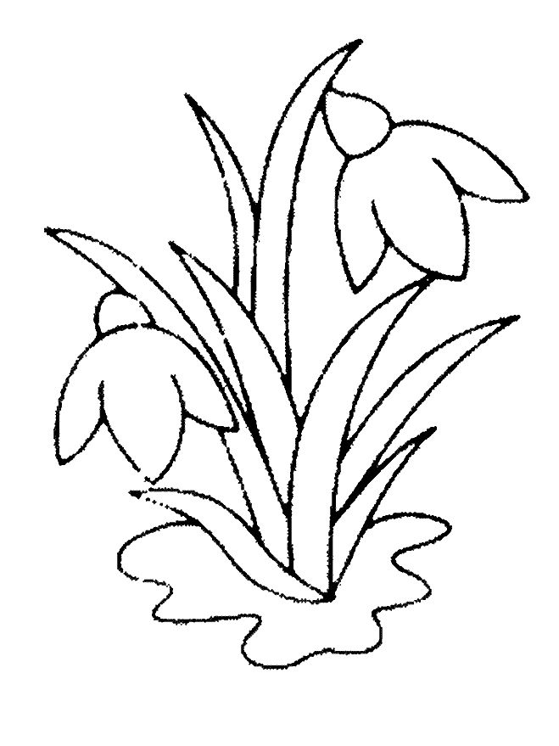
TĚŠÍ SE NA VÁS
VAŠE PANÍ
UČITELKA
BLANKA GOŇOVÁ

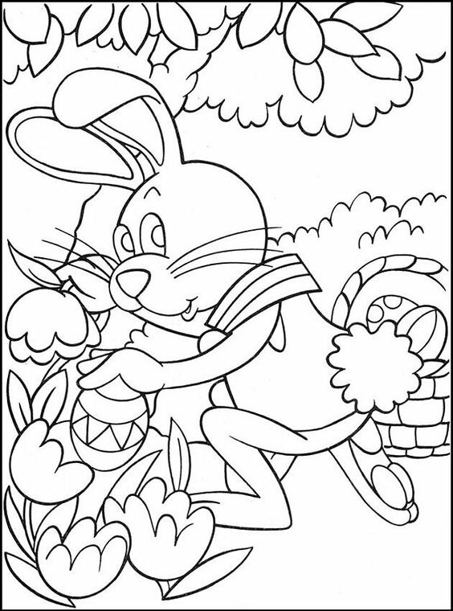
PONDĚLÍ: strana 1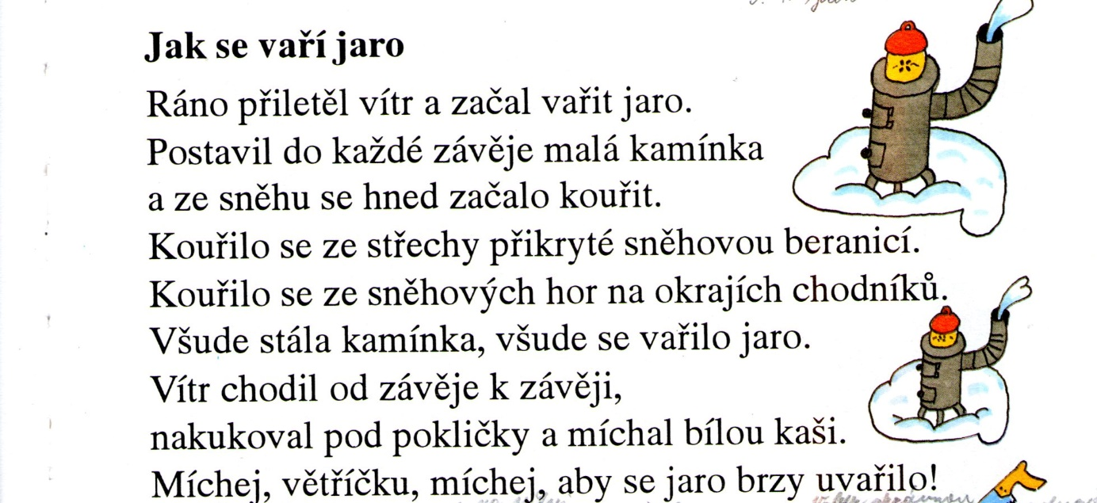
CO DÁME DO HRNCE?
S Í N H _______________
KDO VAŘIL JARO? Í T V R _____________
KDO BY JEŠTĚ MOHL POMOCI VAŘIT JARO?
S U L Í N K O Č ____________________

Str. 2 PONDĚLÍ: 1. Co je správně? Zakroužkuj.
SNÍH
taje zpívá hraje si
SNĚŽENKA
maluje kvete kouluje se
SLUNÍČKO
bručí mračí se hřeje
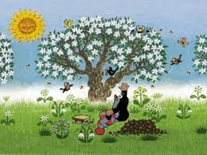
2. Napiš k obrázku slova nebo věty – velkým tiskacím.
____________________________________________________________________________________________________________________________________________________________________________________________________________________________________________________________________________________________________________

Vybarvi si klíče na otvírání jara, vystříhej.

To je houslový klíč na otvírání písniček - vybarvi

ÚTERÝ:
- Nauč se vybranou básničku
- Přečti – Kdo je zná?
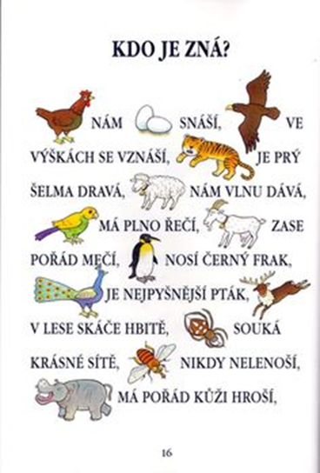
3 . Napiš slova, která se tam rýmují.
_____________________________________________
________________________________________________

- Označ stejnou barvou slova, která se rýmují
Sluníčko panenka sněženka travička kytičko kravička

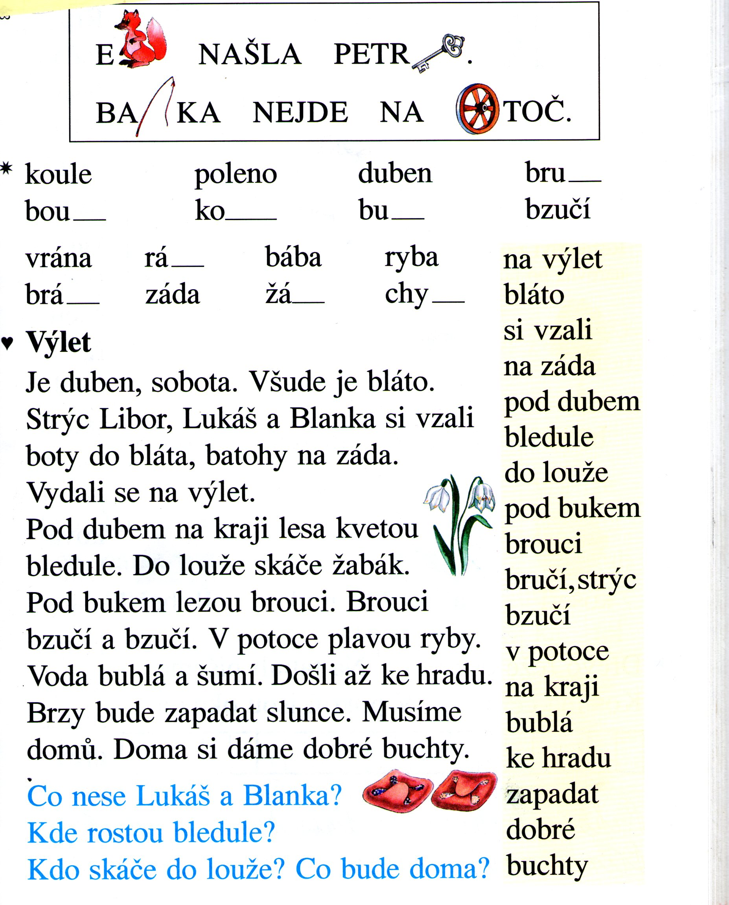
STŘEDA: STRANA 1

STŘEDA: STRANA 2

Namaluj:
Bleduje je u potoka. | Pod bukem lezou brouci.
V potoce plavou ryby. | Doma si dáme dobré buchty.

ČTVRTEK strana 1 :
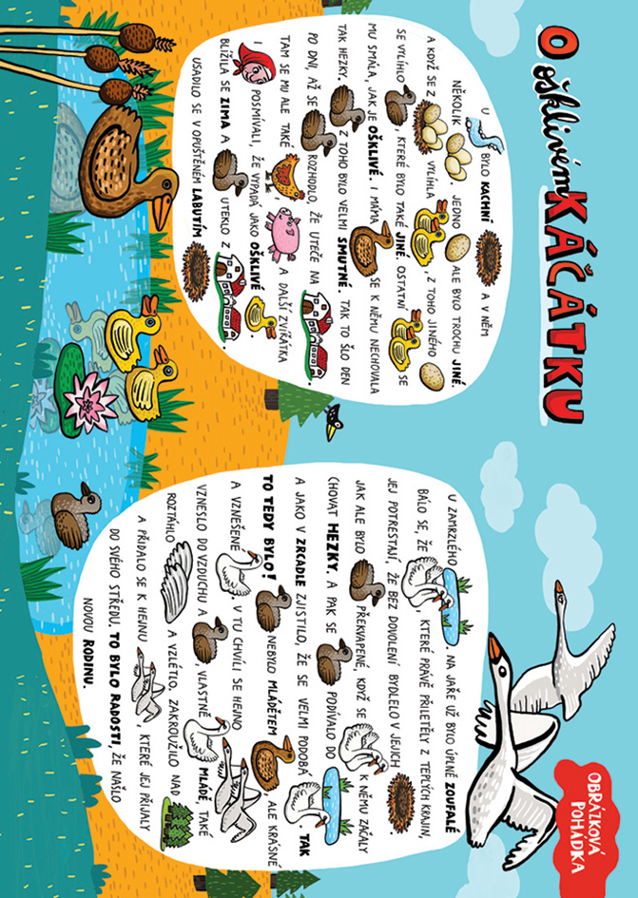

ČTVRTEK: strana 2
Mláďátka zvířátek – obrázky vybarvi a vpravo napiš, kdo to je. Kdo zvládne větu, napíše.
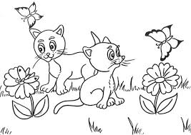
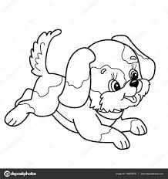
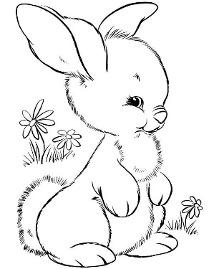
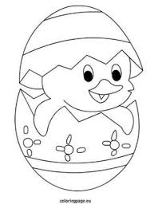
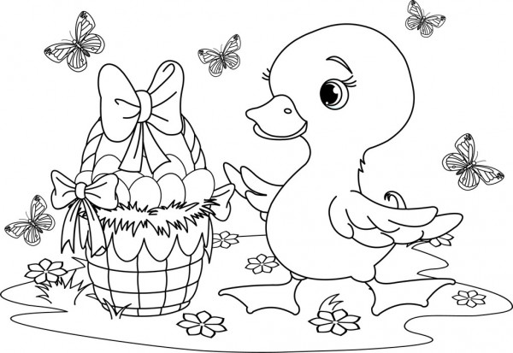

PÁTEK:

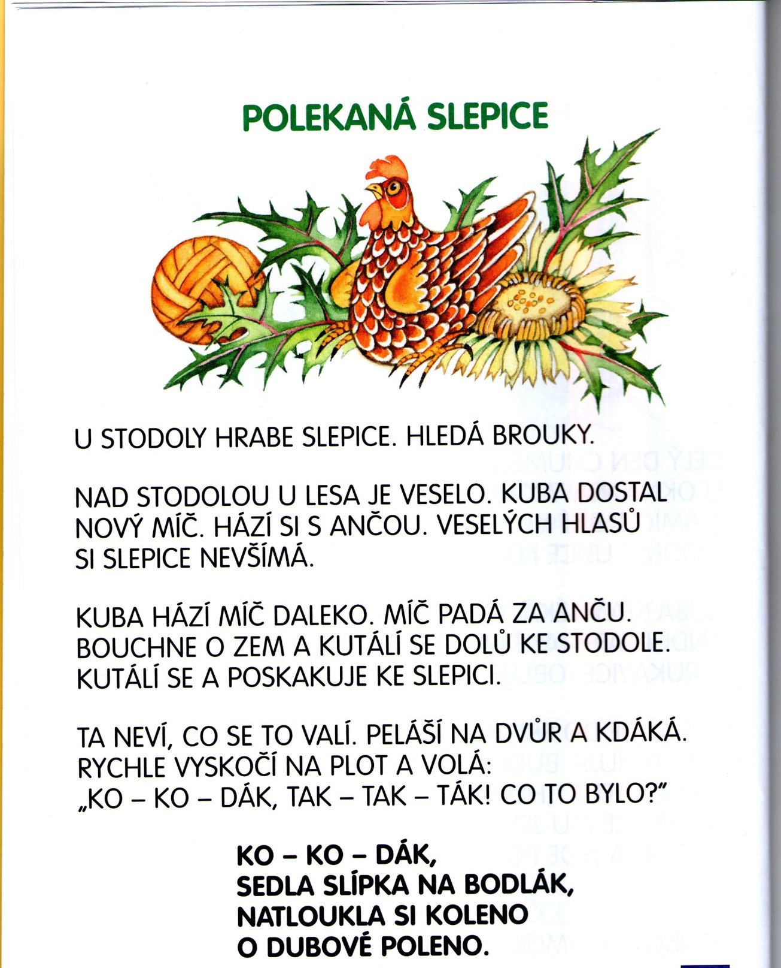

Obrázky na odměny na nalepení

Obrázky k nalepení:
 | 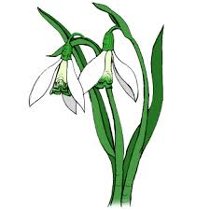 |  | 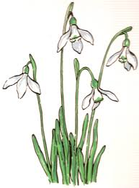
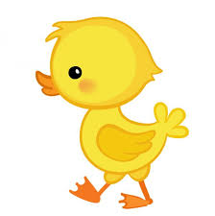

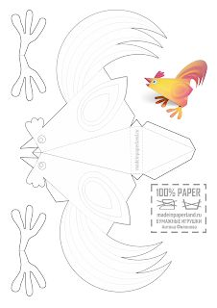
Vyrob si slepičku. Možná to bude ta polekaná.

Zdravá jarní svačinka – vyfoťte si.
